西阆苑小二班班级动态
2024年3月1日 星期五
【01 户外活动】
今天户外活动我们在综合跳跃区游戏，看看孩子们都是怎么玩的吧！
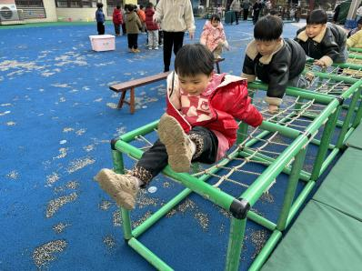 | 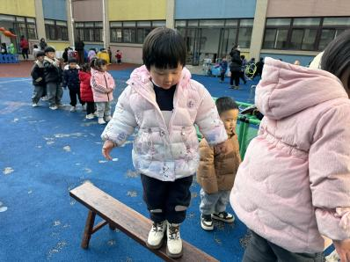 | 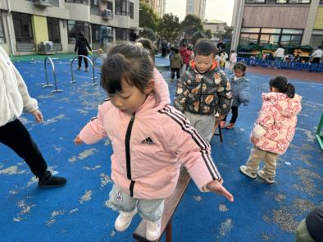
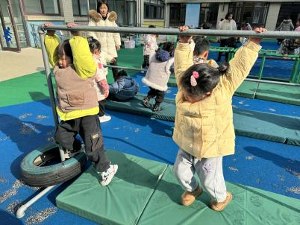 | 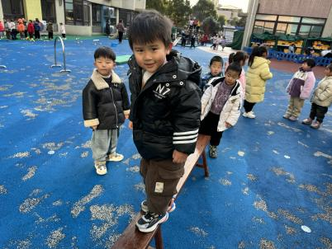 | 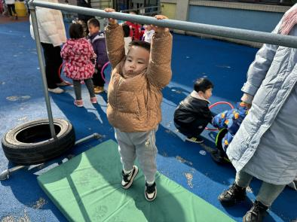
今天是孩子们本学期第一次做早操，一起来看看孩子们的精彩瞬间吧！
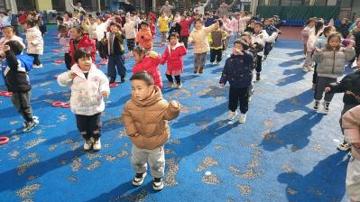 | 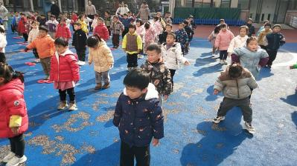 | 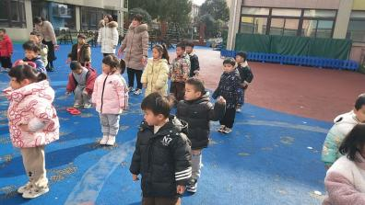
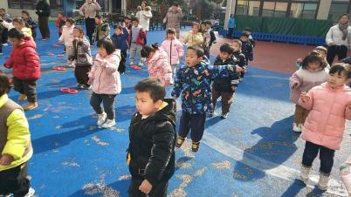 | 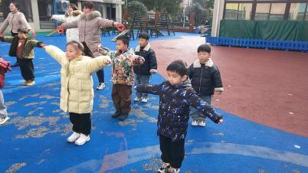 | 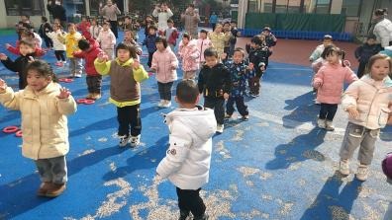

【02 集体活动】
科学：鸡宝宝的一家
这是一节知识类分享科学活动。鸡是人类饲养最普遍的家禽。家鸡种类较多，且又公母之分，大小形色都不相同，如：公鸡有鸡冠、羽毛颜色艳丽。公鸡能报晓。母鸡鸡冠较小，颜色多为黄色、褐色等。母鸡会下蛋。它们的叫声也不同，比较容易区分和辨别。本次活动主要通过引导孩子通过对比观察更明确地了解小鸡一家的特征。
付宇晨：小鸡的嘴巴尖尖的，眼睛圆圆的。
单小岩：小鸡的身上有毛毛，毛绒绒的。
鲍琳筱：小鸡有四个脚趾。
陈生冉：公鸡会喔喔喔，叫我们起床的。
成铭恩：公鸡的鸡冠大大的，母鸡的鸡冠小小的。
......
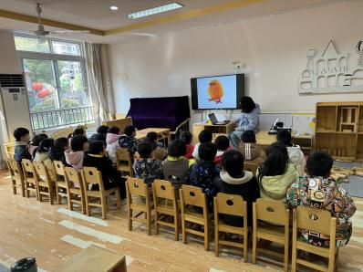 | 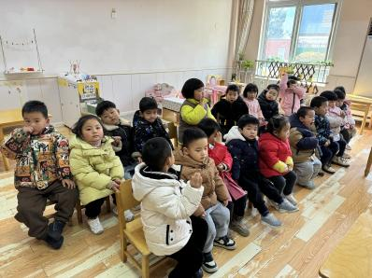 | 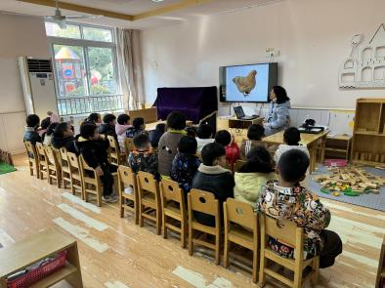
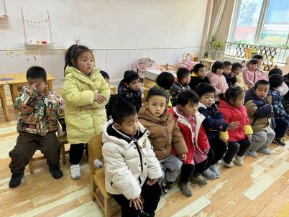 | 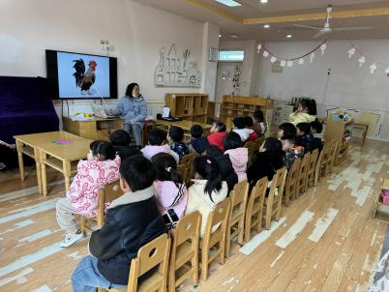 | 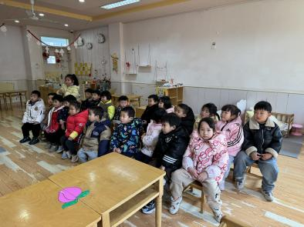

【03 区域游戏】
王馨悦 | 角色区 | 杨梓熠 | 益智区
吴琬琰 | 角色区 | 杨梓煜 | 美工区
梁珵恩 | 益智区 | 谢瑞 | 益智区
张诗韵 | 益智区 | 成铭恩 | 益智区
单小岩 | 益智区 | 唐皓辰 | 科探区
陈生冉 | 图书区 | 付宇晨 | 科探区
胡心悦 | 益智区 | 蒋景昱 | 桌面建构
郭沛怡 | 科探区 | 陈之昂 | 地面建构
鲍琳筱 | 美工区 | 董益嘉 | 地面建构
丛天朗 | 角色区 | 李咏集 | 万能工匠
于晨栩 | 自然角 | 张文轩 | 美工区

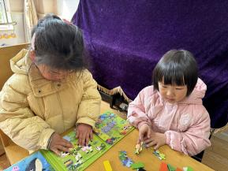 | 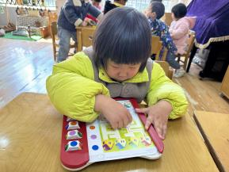 | 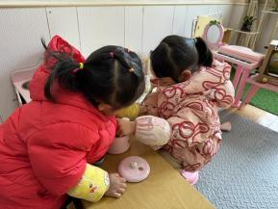 | 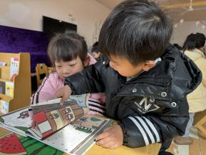

【04 午餐】
今天我们吃的是红薯饭、糖醋排骨炒年糕、香干炒西芹、鸡毛菜虾米汤。
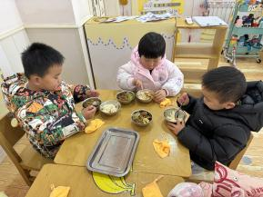 | 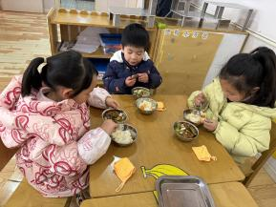 | 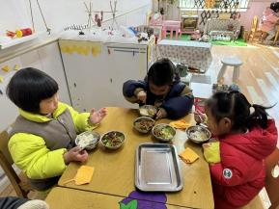 | 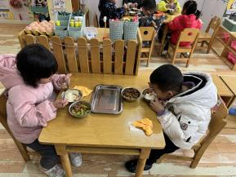
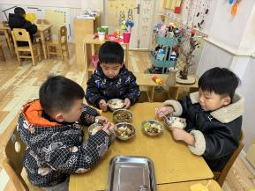 | 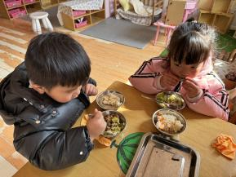 | 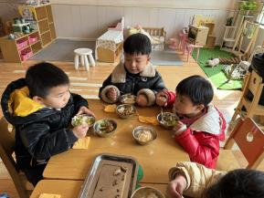 | 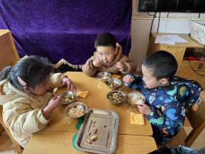

【05 温馨提示】
各位家长，今天不开展延时班，请您关注放学时间，准时来接哦！（不上延时班的放学时间：15:30。）

